温馨提示：
此套题为Word版，请按住Ctrl,滑动鼠标滚轴，调节合适的观看比例，答案解析附后。关闭Word文档返回原板块。
课时提升作业(十八)
细胞呼吸的原理及应用
(30分钟 50分)
一、选择题(共5小题，每小题5分，共25分)
1.下图表示细胞内物质转化的部分过程，以下有关叙述不正确的是( )
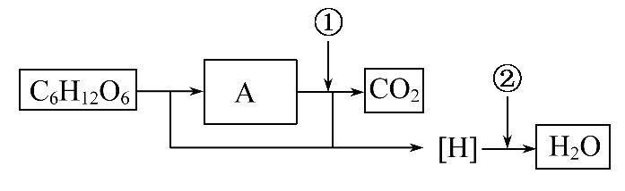
A.图中的[H]主要在线粒体内产生
B.图中①物质是O₂
C.用¹⁸O标记葡萄糖，产物水中检测不到¹⁸O
D.图示过程会释放热能
【解题指南】解答本题的关键是：
(1)根据有氧呼吸的三个阶段，判断出图中A、①、②所代表的物质。
(2)根据有氧呼吸第二阶段分析葡萄糖中¹⁸O的去向。
【解析】选B。有氧呼吸在线粒体内进行的第二阶段产生大量[H]。图中物质A是丙酮酸，第二阶段丙酮酸的分解有[①]水的参与；葡萄糖中的O会转移到CO₂中，水中的O来自空气中的[②]O₂。有氧呼吸过程会产生大量热能。
【补偿训练】(2015·桂林高一检测)细胞内糖分解代谢过程如图所示，①～④代表生理过程，甲～丁代表物质。下列叙述错误的是( )
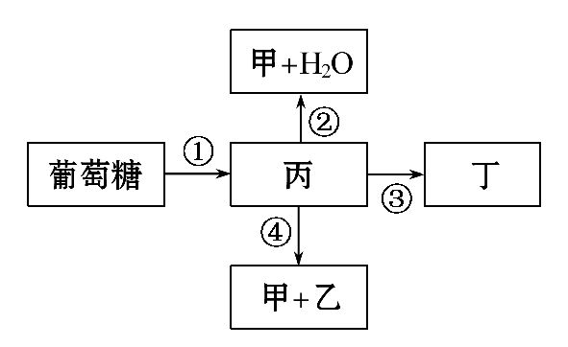
A.①过程有[H]产生，②③④过程均有[H]消耗
B.甲、乙、丁分别代表CO₂、酒精、乳酸
C.①②发生于线粒体中，③④发生于细胞质基质中
D.动物细胞内，过程②比过程①释放的能量多
【解析】选C。丙是丙酮酸，①过程是细胞呼吸第一阶段，有[H]产生，②是有氧呼吸第二、三阶段，甲为二氧化碳，③是乳酸发酵第二阶段，丁是乳酸，④是酒精发酵第二阶段，乙是酒精，②③④过程均有[H]消耗，A、B正确；②发生于线粒体中，①③④发生于细胞质基质中，C错误；动物细胞内，过程②(有氧呼吸第二、三阶段)比过程①(细胞呼吸第一阶段)释放的能量多，D正确。
2.将酵母菌处理获得细胞质基质和线粒体。用超声波将线粒体破碎，线粒体内膜可自然反卷成小的膜泡，原来内膜的内侧面位于膜泡的外表面。下列选项是四支试管分别含有的物质和结构，在适宜温度下不会产生CO₂的为( )
A.葡萄糖+细胞质基质
B.丙酮酸+细胞质基质
C.葡萄糖+小膜泡
D.丙酮酸+线粒体基质
【解析】选C。线粒体利用的底物是丙酮酸，不能直接利用葡萄糖，葡萄糖+线粒体内膜反卷成的小膜泡不能产生CO₂。
【易错提醒】线粒体利用的底物是丙酮酸，而不是葡萄糖。将葡萄糖和线粒体放在一起，葡萄糖不被分解。如果将线粒体和丙酮酸放在一起，在有O₂存在时，丙酮酸会被氧化形成CO₂和H₂O。
3.下表是人体细胞进行有氧呼吸与无氧呼吸的区别，表中叙述错误的一项是
( )
选项 | 项目 | 有氧呼吸 | 无氧呼吸
A | 呼吸场所 | 细胞质基质、线粒体 | 细胞质基质
B | 是否需要氧 | 需要 | 不需要
C | 分解产物 | 二氧化碳、水 | 二氧化碳和酒精或二氧化碳和乳酸
D | 释放能量 | 较多 | 较少
【解析】选C。植物无氧呼吸的产物通常是酒精和二氧化碳，但在人体内无氧呼吸的产物只有乳酸。
【补偿训练】(2013·新课标全国卷Ⅱ改编)下列与微生物呼吸有关的叙述，错误的是( )
A.肺炎双球菌无线粒体，但能进行有氧呼吸
B.细胞膜上分布着与细菌呼吸有关的酶
C.破伤风芽孢杆菌适宜生活在有氧的环境中
D.有氧和无氧时，酵母菌呼吸作用产物不同
【解题指南】解答本题需关注以下两点：
(1)原核细胞无线粒体等细胞器，大量的酶分布于细胞膜上。
(2)有氧呼吸与无氧呼吸产物不同，有氧呼吸将有机物彻底分解，无氧呼吸不能将有机物彻底分解。
【解析】选C。本题考查微生物的呼吸作用相关知识。肺炎双球菌是好氧细菌，为原核生物，无线粒体，但细胞中有与有氧呼吸有关的酶，所以可以进行有氧呼吸，A正确；细菌为原核生物，与呼吸有关的酶大部分位于细胞膜上，B正确；破伤风芽孢杆菌为厌氧细菌，适宜生活在无氧环境中，C错误；酵母菌既能进行有氧呼吸产生CO₂和H₂O，又能进行无氧呼吸产生酒精和CO₂，D正确。
4.(2015·玉林高一检测)如图所示研究人员将水稻的根浸入水中，持续检测CO₂产生速率和水中酒精含量的变化曲线。据图分析，下列说法不正确的是( )
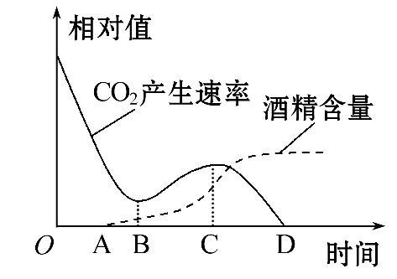
A.OA段根尖细胞产生CO₂的场所为线粒体
B.A时刻根尖细胞开始进行无氧呼吸
C.OB段下降原因和CD段下降原因相同
D.CD段根细胞可能逐渐失去活性
【解析】选C。OB段下降的原因是水中氧气浓度降低，水稻根细胞有氧呼吸逐渐减弱；CD段下降的原因是根细胞无氧呼吸产生酒精，有一定的毒害作用，CO₂产生速率降低，直至为0，最后细胞死亡。
【补偿训练】一瓶含有酵母菌的葡萄糖溶液，当通入不同浓度的氧气时，其产生的C₂H₅OH和CO₂的量如下表所示。下列叙述错误的是( )
氧浓度(%) | a | b | c | d
产生CO₂的量(mol) | 0.9 | 1.3 | 1.5 | 3.0
产生C₂H₅OH的量(mol) | 0.9 | 0.7 | 0.6 | 0
A.氧浓度为a时，只进行无氧呼吸
B.氧浓度为b时，经有氧呼吸产生的CO₂为0.6 mol
C.氧浓度为c时，消耗的葡萄糖中有50 %用于酒精发酵
D.氧浓度为d时，只进行有氧呼吸
【解析】选C。氧浓度为a时产生的CO₂量和C₂H₅OH量相同，说明只进行无氧呼吸，故A正确。氧浓度为b时，无氧呼吸产生CO₂0.7 mol，有氧呼吸产生0.6 mol，故B正确。氧浓度为c时，无氧呼吸产生CO₂0.6 mol，消耗葡萄糖0.3 mol，有氧呼吸产生CO₂0.9 mol，消耗葡萄糖0.15 mol，消耗的葡萄糖中2/3用于酒精发酵，故C错误。氧浓度为d时不产生C₂H₅OH，说明只进行有氧呼吸，故D正确。
5.(2015·湛江高一检测)为研究淹水时KNO₃对甜樱桃根呼吸的影响，设四组盆栽甜樱桃，其中一组淹入清水，其余三组分别淹入不同浓度的KNO₃溶液，保持液面高出盆土表面，每天定时测定甜樱桃根有氧呼吸速率，结果如图。下列说法不正确的是(多选)( )
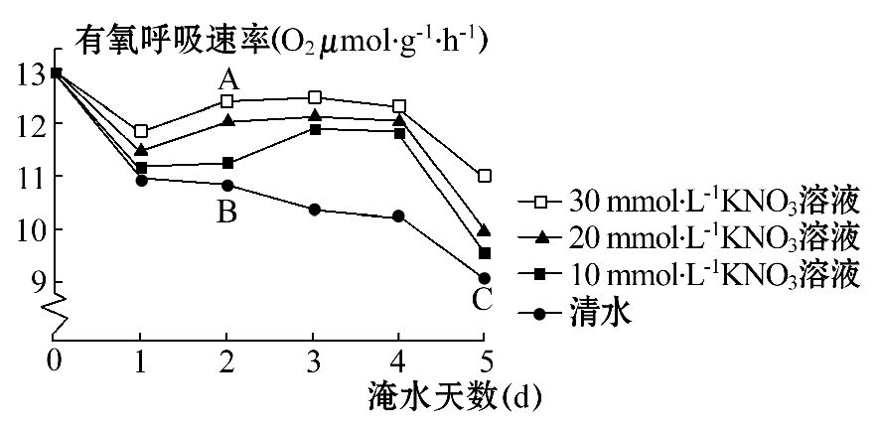
A.甜樱桃根细胞无氧呼吸生成CO₂的场所是线粒体
B.图中A、B、C三点，在单位时间内与氧结合的还原氢最多的是C点
C.淹水时KNO₃对甜樱桃根有氧呼吸速率降低有减缓作用
D.实验过程中可以改用CO₂的产生量作为检测有氧呼吸速率的指标
【解析】选A、B、D。甜樱桃根细胞无氧呼吸产生二氧化碳的场所是细胞质基质，故A错误；由图可知A、B、C三点，A点的有氧呼吸速率最大，在单位时间内与氧结合的还原氢最多的是A点，故B错误；由图可知随着KNO₃浓度的增加，有氧呼吸速率降低减慢，即对甜樱桃根有氧呼吸速率的降低有减缓作用，故C正确；甜樱桃根的有氧呼吸和无氧呼吸都能产生二氧化碳，故不能用二氧化碳的产生量作为检测有氧呼吸速率的指标，故D错误。
二、非选择题(共25分)
6.下图(a)表示酵母菌体内发生的物质变化过程，下图(b)表示酵母菌在不同氧气浓度下的氧气吸收量和无氧呼吸过程中二氧化碳的释放量，请据图回答下列问题：
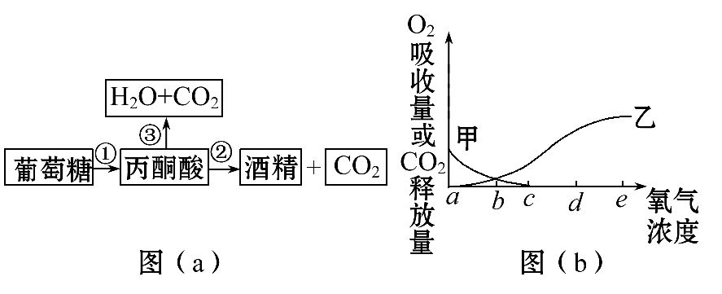
(1)图(a)过程①发生在 (填“缺氧”“氧气充足”或“与氧浓度无关”)的条件下。
(2)图(a)过程③发生在细胞中的具体场所是
。
(3)图(a)中产生ATP最多的过程是 (填数字序号)。
(4)图(b)中乙曲线所代表的生理过程可用图(a)中 (填数字序号)过程表示。
(5)图(b)中氧浓度为d时酵母菌的细胞呼吸方式是 。
(6)图(b)甲方式中产生二氧化碳的场所是细胞中的 。
(7)图(b)中在氧浓度为b时甲乙曲线的交点表示
。此时若甲代表的细胞呼吸方式消耗了Amol的葡萄糖，则乙代表的细胞呼吸方式此时消耗的葡萄糖为 mol。
【解题指南】解答本题需要掌握以下三个关键知识点：
(1)有氧呼吸和无氧呼吸各阶段反应发生时的条件和场所。
(2)细胞呼吸过程中O₂吸收量与CO₂释放量的关系。
(3)有氧呼吸和无氧呼吸的反应式。
【解析】据图(a)分析可知：①是细胞呼吸的第一阶段；②是无氧呼吸的第二阶段；③包括了有氧呼吸的第二、第三两个阶段。
(1)①过程在有氧或无氧的条件下都可以进行。
(2)③包括了有氧呼吸的第二、第三两个阶段，因此具体场所是线粒体基质和线粒体内膜。
(3)图中①③都能产生ATP，其中③产能较多。
(4)图(b)中甲曲线代表无氧呼吸过程中二氧化碳的释放量，乙曲线代表有氧呼吸过程中氧气的吸收量。
(5)图(b)中氧浓度为d时，无氧呼吸为0，因此只进行有氧呼吸。
(6)甲曲线无氧呼吸全过程都发生在细胞质基质。
(7)在氧浓度为b时，曲线交点代表有氧呼吸O₂吸收量与无氧呼吸CO₂释放量相等，此时有氧呼吸消耗的葡萄糖为无氧呼吸的1/3。
答案：(1)与氧浓度无关
(2)线粒体基质和线粒体内膜(缺一不可)
(3)③ (4)①③ (5)只进行有氧呼吸
(6)细胞质基质 (7)有氧呼吸O₂吸收量与无氧呼吸CO₂释放量相等 A/3
关闭Word文档返回原板块

